房地产估价报告

估价项目名称：胶州市三杰人家小区10号楼4单元 4层东户估价报告
委 托 方：山东产权交易中心有限公司
估 价 机 构：青岛青房房地产土地评估事务所有限公司
估 价 人 员：刘洋 张志涛 刘巧云
报告出具日期： 2020年7月21日
估价报告编号：青房估字2020-HZ 07027号

致估价委托人函
山东产权交易中心有限公司（以下简称委托方）：
受贵单位委托，我公司对胶州市三杰人家小区10号楼4单元4层东户(建筑面积为89.82平方米）于 2020年7月15日的市场价值进行了估价。
估价目的：为山东产权交易中心有限公司确定财产参考价提供参考依据。
价值时点： 2020年7月15日，为注册房地产估价师现场查勘之日。
估价依据：我们以规范房地产市场为指导思想，本着“独立、客观、公正”的原则，经过实地查勘和调查，以《中华人民共和国城市房地产管理法》、国家标准《房地产估价规范》等法律法规和技术标准以及资料提供方提供的有关资料为依据。
估价结果：估价人员根据特定的估价目的，遵循公认的估价原则，按照严谨的估价程序，选用比较法和收益法，在对影响估价对象价值因素进行综合分析的基础上，确定估价对象在价值时点的估价结果为：
估价对象房地产在价值时点的市场价值，单价为：5891.36元/平方米，总价为人民币52.92万元，大写人民币伍拾贰万玖仟贰佰元整。

如您对本报告有异议，请在收到报告之日起十日内向我公司提出书面异议，由法院转交。

提交估价报告的份数：共6份。

青岛青房房地产土地评估事务所有限公司
法定代表人：张志涛
二〇二〇年七月二十一日

目 录

估价师声明……………………………………………………………（1）
估价的假设和限制条件………………………………………………（3）
估价结果报告…………………………………………………………（6）
一、委托方…………………………………………………………（6）
二、估价机构………………………………………………………（6）
三、估价对象………………………………………………………（6）
四、估价目的………………………………………………………（6）
五、价值时点………………………………………………………（7）
六、估价定义………………………………………………………（7）
七、估价原则………………………………………………………（7）
八、估价依据………………………………………………………（8）
九、估价方法………………………………………………………（9）
十、估价结果……………………………………………………（12）
十一、估价人员…………………………………………………（13）
十二、实地查勘期………………………………………………（13）
十三、估价作业期…………………………………………………（13）
十四、附件 ………………………………………………………（14）

估价师声明
我们保证，在我们的职业道德、专业知识和经验的最佳范围内：
1、本估价报告的内容是真实、准确、完整的，没有虚假记录、误导性陈述和重大遗漏。
2、本估价报告的分析、意见和结论，是我们独立、客观、公正的专业分析、意见和结论，但要受到本估价报告中已说明的假设和限制条件的限制和影响。
3、我们与本估价报告的估价对象没有任何利害关系；对与该估价对象相关的各方没有任何偏见，也没有任何个人利害关系。
4、我们是依照《资产评估法》以及中华人民共和国国家标准《房地产估价规范》的规定进行分析，形成意见和结论，撰写本估价报告。
5、我们已对本估价报告中的估价对象进行了实地查勘,参加查勘人员为注册房地产估价师刘洋及助手王宇瑶，注册房地产估价师对估价对象的查勘仅限于估价对象的外观和使用状况，不承担对估价对象建筑结构质量进行调查的责任，也不承担对其他被遮盖未暴露及难于接触到的部分进行查勘的责任。
6、我们在本估价项目中没有得到本公司以外的他人的重要专业帮助。

报告编制人员 资格及证号盖章
刘巧云 注册房地产估价师
估价师注册编号：3720160168
刘 洋 注册房地产估价师
估价师注册编号：3720190157
张志涛 注册房地产估价师
估价师注册编号：3720060226

估价的假设和限制条件
一、本次估价的假设条件
1、一般假设
（1）本次估价结果以市场供应关系、市场结构保持稳定、未发生重大变化或实质性变化为假设前提。
（2）本次估价根据《司法鉴定委托书》、《房屋他项权证》中的数据为依据，若相应指标有所变化，评估价值需做相应调整。
（3）资料提供方移送的估价对象的《房屋他项权证》等资料，在无理由怀疑其合法性、真实性、准确性的情况下，假定资料提供方的资料合法、真实、准确。
（4）本估价报告所依据的有关资料，包括法律文件，如《司法鉴定委托书》、《房屋他项权证》等，由资料提供方对其真实性、合法性和完整性负责。
（5）估价结果为估价对象在2020年7月15日的公开市场价值，其公开市场价值为在价值时点时的下列交易条件下最可能实现的价格：
①交易双方是自愿地进行交易的；
②交易双方进行交易的目的是追求自身利益的最大化；
③交易双方具有必要的专业知识，并了解交易对象；
④交易双方掌握必要的市场信息；
⑤交易双方有较充裕的时间进行交易；
⑥不存在特殊买者的附加出价。
（6）估价人员未对估价对象的证载房屋建筑面积进行测量，以《房屋他项权证》中证载数据为准。
（7）本报告对现场难于观察到的建筑物与设备内部质量不负检测责任，本次估价假设其建筑物基础、结构等无重大质量问题。
（8）本次评估结果未考虑估价对象发生产权变动进行成交时产生的相关费用，提请报告使用人注意。
2、未定事项假设
估价对象无未定事项，无未定事项假设。
3、背离事实假设
估价设定的估价对象状况与估价对象实际状况一致，无背离事实假设。
4、不相一致假设
估价设定的估价对象状况与估价对象实际状况一致，无不相一致假设。
5、依据不足假设
估价委托人移送的相应估价资料，注册房地产估价师进行了尽职调查，估价对象状况的相关依据充分，无依据不足假设。

二、本报告使用的限制条件
1、本报告仅为山东产权交易中心有限公司确定财产参考价提供参考依据，不作他用。
2、本报告使用的有效期为一年（自 2020年7月21日至2021年7月20日）。即估价目的在报告完成后的一年内实现，估价结果可作为估价对象的价格参考，如果使用本估价结果的时间超过了报告应用的有效期，我们对此结果造成的损失不承担责任。
3、本报告的全部或部分内容未经本公司同意，不得发表于任何公开媒体上。
4、因财产拍卖（或者变卖）日期与价值时点不一致，估价对象状况或者房地产市场状况的变化会对估价结果产生影响。
5、在评估结果有效期内，估价对象或者房地产市场发生明显变化的，估价结果应进行相应调整。
6、委托人或者评估报告使用人应当按照法律规定和评估报告载明的范围使用评估报告。违反该规定使用评估报告的，房地产估价机构和注册房地产估价师依法不承担责任。
7、评估结果不等于评估对象处置可实现的成交价，不应被认为是对评估对象处置成交价的保证。

估价结果报告
一、估价委托人
山东产权交易中心有限公司
二、房地产估价机构
名称 | 青岛青房房地产土地评估事务所有限公司
法定代表人 | 张志涛
地址 | 青岛市市南区瞿塘峡路19号裙房四层1-1户
资质等级 | 壹级
联系电话 | 0532-82651757
三、估价目的
为委托方确定财产参考价提供参考依据。
四、估价对象

1、估价对象范围
估价对象位于胶州市三杰人家小区10号楼4单元4层东户(建筑面积为89.82平方米）。
2、权益状况
根据《房屋他项权证》的证载信息，估价对象的权益状况如下：
估价对象房屋权益状况
房屋所有权人 | 杨开群 | 房屋所有权证号 | 胶私转109846
房屋坐落 | 胶州市三杰人家小区10号楼4单元4层东户
建筑面积 | 89.82平方米 | 房号 | 401

3、区域状况：
估价对象位于胶州市三杰人家小区10号楼4单元4层东户，临环平成东路、扬州西路。周边生活环境便利，配套完善，周边紧邻青岛百盛小学、漱玉平民大药房、遍布银行等多处休闲购物场所等。
周边配套：
学校 | 青岛百盛希望小学等
商超 | 苏宁易购、大润发
交通 | 胶州203路、胶州306路、胶州618路等
4、实物状况
估价对象为胶州市三杰人家小区10号楼4单元4层东户，根据评估人员的现场查勘，估价对象室内铺木地板，安装木门等；厨房及卫生间铺地砖，墙砖，吊顶；配套有双气管道（未接入户），电子对讲门，防盗门（具体估价对象实物状况详见附图照片）
五、价值时点
2020年7月15日，为注册房地产估价师现场查勘之日。
六、价值类型
本次估价采用公开市场价值标准。公开市场价值标准是指所评估出的客观合理价格或价值应是在公开市场上最可能成立或形成的价格。
七、估价原则
本次评估主要遵循如下估价原则：
1.独立、客观、公正原则
评估价值应为对各方估价厉害关系人均是公平合理的价值或价格。
2.合法原则
国家的土地制度、房地产法规、城市规划等法律和法规是影响房地产价格的重要因素，房地产的权益只有在法律规定的范围内才具有经济上的价格。因此，房地产的价格评估必须以房地产的权益合法为前提。
3.替代原则
同类功能和用途的商品具有可替代性，某一房地产的价格会受到与其同类的可替代的房地产价格的影响和制约。因此，估价对象房地产的价格可通过对同类型房地产价格的比较修正来替代。
4.价值时点原则
房地产的价格会随着社会、政治、经济等情况的发展变化而不断地变动，因而在不同的时点上，同一个房地产往往有不同的价格水平。因此，必须确定价格的价值时点，才能确定估价对象在某一时点上的价格。
5.最高最佳使用原则
由于房地产具有用途的多样性，不同的利用方式能为权利人带来不同的收益，房地产权利人都期望从其所占有的房地产上获取更多的收益，并以能满足这一目的为确定房地产利用方式的依据。本估价报告认为保持现状继续使用最为有利，应以保持现状继续使用为前提条件。
八、估价依据
主要有：
1.《中华人民共和国城市房地产管理法》；
2.《中华人民共和国土地管理法》；
3.《中华人民共和国物权法》；
4.《中华人民共和国资产评估法》；
5.《房地产估价规范》（GB/T50291-2015）；
6、《房地产估价基本术语标准》（GB/T50899）；
7、资料提供方提供的有关资料，如《司法鉴定委托书》及《房屋他项权证》等；
8、估价人员实地勘查、调查后获取的资料。
九、估价方法
（一）各种估价方法的适用性分析
房地产估价应在遵循估价原则的前提下，采用科学、合理的方法进行评估，根据《房地产估价规范》，一般估价方法包括比较法、收益法、成本法、假设开发法等。
1、比较法
适用于大多数类型的估价对象，于价值时点近期，与同类型房地产市场交易频繁数量较多的房地产，在城市或已假设多年的建成区范围。特别适用于同类型房地产或相似程度较高房地产数量较多，容易或经常发生交易的区域，不适用于数量较少，很少发生交易或可比性很差的房地产估价。
2、收益法
适用于大多数类型的估价对象，包括商业以及住宅等，尤其是买卖交易明显不频繁，但租赁转手相对较多的房地产。具有现实收益性或潜在收益性的房地产并具有较出租案例的房地产，可以选择收益法作为估价方法，而出租案例较少或不具有收益性的房地产，不适用于此方法。
3、成本法
适用于大多数类型的估价对象，特别是数量少的特殊建筑物以及一般不用于交易的特殊房地产，在估价对象所在区域，长期没有同类型房地产或相近类型的房地产交易，收益性又不明显的房地产。但估价对象房地产的社会客观成本资料齐全，可以通过重置成本的理念来模拟和分析其价值形态。因此成本法明显适用于没有形成市场化或市场化程度不高的房地产，以及处于初级房地产阶段类型的估价对象，同时，成本法也可以作为与比较法和收益法并行的理论方法，在使用比较法和收益法时作为辅助分析参考。
4、假设开发法
适用于房地产初级房地产类型的估价对象，即具有进一步开发或更新改造潜力的估价对象，主要包括土地使用权，在建工程等。假设开发法在技术思路上是成本法的逆向转换，重点体现估价对象的再开发潜力，在改造成本和再开发潜力均清晰明确时，其估价结果具有很高的投资指导作用，往往作为测算投资价值的重要方法。
（二）估价方法选用分析
估价人员认真分析所掌握的资料结合周边同类房地产的市场状况，结合估价对象的具体特点以及估价目的，选取适当的估价方法对估价对象进行评估。
1、估价对象现用于居住。经调查分析：与估价对象位于同一供求方位内，并与其相类似的近期房地产成交案例较充足，宜采用比较法，故采用比较法进行测算。
2、住宅房地产作为一种可以通过出租而获取长期收益的房地产，结合本次估价对象实际状况，本机构所搜集到估价对象所在区域类似房地产的出租案例较为充足，故本次采用收益法作为其中一种估价方法。
3、现时用途房地产与成本关联性弱，房地产开发成本不能准确反映房地产的实际市场价值，故不适用采用成本法。
4、估价对象属于已经建成并可投入使用的房地产，非待开发建设的物业，故不适宜采用假设开发法。
综上所述，本报告采用比较法与收益法进行评估。
（三）估价技术路线
经估价人员现场查勘和对房地产市场情况的分析，分别采用了收益法以及比较法从不同角度分别对估价对象价值进行测算，再综合分析确定估价对象最终评估结果。
1、运用比较法测算
“比较法”就是在求取估价对象的价格时，根据替代原则，将在价值时点近期内已发生交易的类似房地产交易实例进行对照比较，从中筛选出3个以上可比实例，建立价格可比基础，通过对交易实例交易情况修正、市场状况调整、房地产状况调整（区位状况调整、实物状况调整、权益状况调整）进行修正，求得比准价格
比较法基本公式：待估房地产价格=可比交易价格×A×B×C
式中： A—交易情况修正系数
B—市场状况调整系数
C—房地产状况调整系数
评估单价=案例A修正后的单价×权重1+可比案例B修正后的单价×权重2+可比案例C修正后的单价×权重3
2、运用收益法测算
“收益法”又称收益资本化法、收益还原法，是预测估价对象的未来收益，然后利用报酬率或资本化率。收益乘数将其转化为价值来求取估价对象的方法。收益法的本质是以房地产的预期未来收益为导向求取估价对象的价值。
收益法基本计算公式：V=A/Y×【1-1/（1+Y）^{n}】
式中：V——房地产收益价值
n——收益年期
A——年净收益
Y——报酬率
3、综合分析确定市场价值最终估价结果
通过两种不同的技术路线，分别得到估价对象的评估单价，采用收益法所测算出的结果明显低于本机构所搜集的市场成交案例的价格，考虑到由于估价对象所在区域的出租市场与买卖市场并不对称，以及本次估价目的为评估估价对象市场价值，为法院提供估价对象价值依据，通过搜集市场上交易的案例并经修正得出结果的比较法，更能体现估价对象的市场性且结果更具直观性。经分析两种方法结果的差异及导致这种差异的原因后，结合当前同类市场实际和估价师的经验，最终确定将本次收益法测算结果舍去，故本次以采用比较法测算所得的结果作为本次估价的最终估价结果。
十、估价结果
估价人员根据特定的估价目的，遵循公认的估价原则，按照严谨的估价程序，选用适宜的估价方法，在对影响估价对象价值因素进行综合分析的基础上，确定估价对象在价值时点的估价结果为：
估价对象在价值时点的市场价值为人民币52.92万元，大写人民币为伍拾贰万玖仟贰佰元整。
十一、估价人员
估价人员 | 资格 | 注册号
刘巧云 | 注册房地产估价师 | 3720160168
刘洋 | 注册房地产估价师 | 3720190157
张志涛 | 注册房地产估价师 | 3720060226

十二、实地查勘期
二〇二〇年七月十五日
十三、估价作业日期

2020年7月2日 至 2020年7月21日

青岛青房房地产土地评估事务所有限公司
法定代表人：张志涛
二〇二〇年七月二十一日

附 件

附件一：《房屋他项权证》
附件二：估价对象位置图
附件三：估价对象现状照片
附件四：企业法人营业执照
附件五：房地产价格评估机构资格证书
附件六：房地产估价师资格证书
附件七：《司法鉴定委托书》复印件

《房屋他项权证》 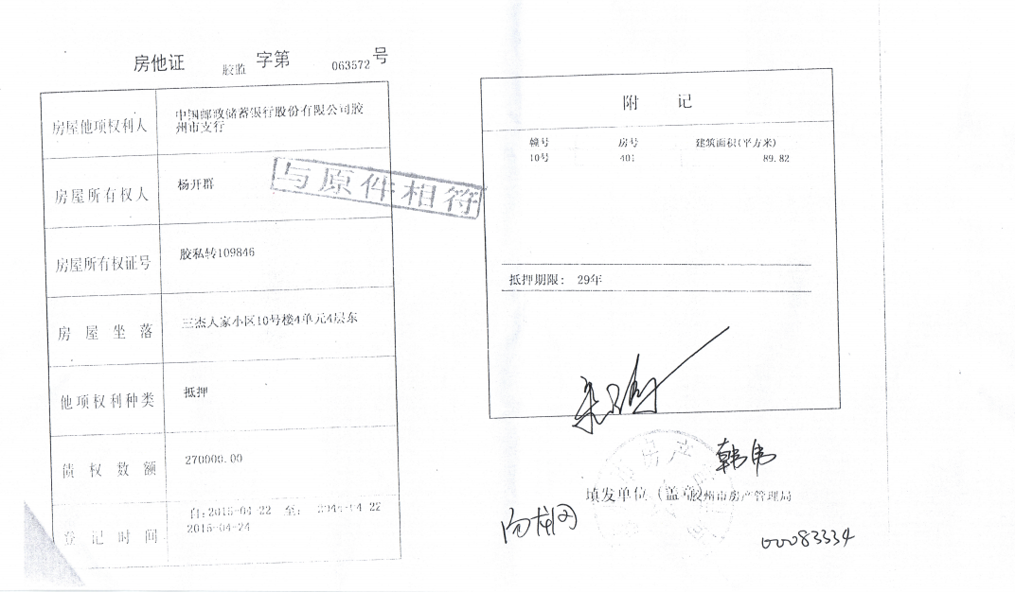

估价对象位置图

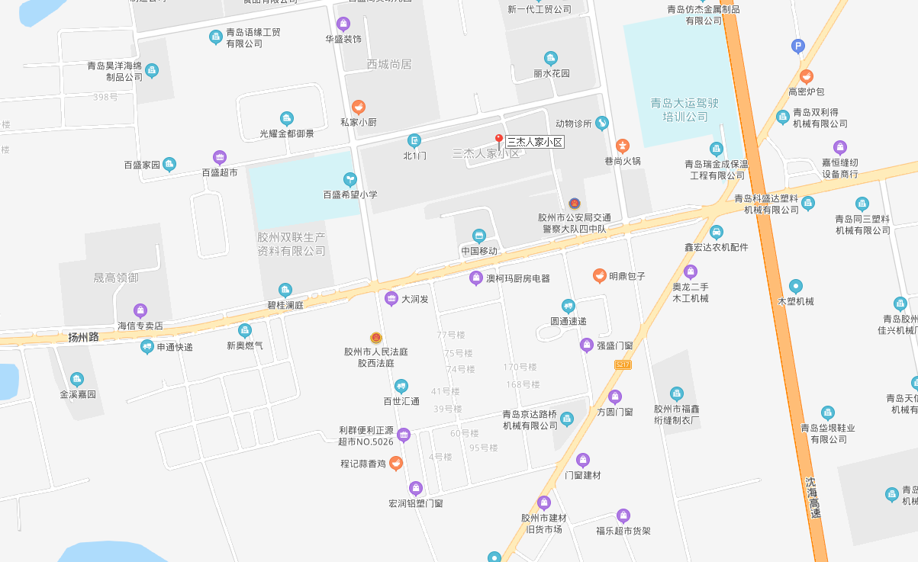

估价对象现状照片


